Orbitify

Voor een vliegende start

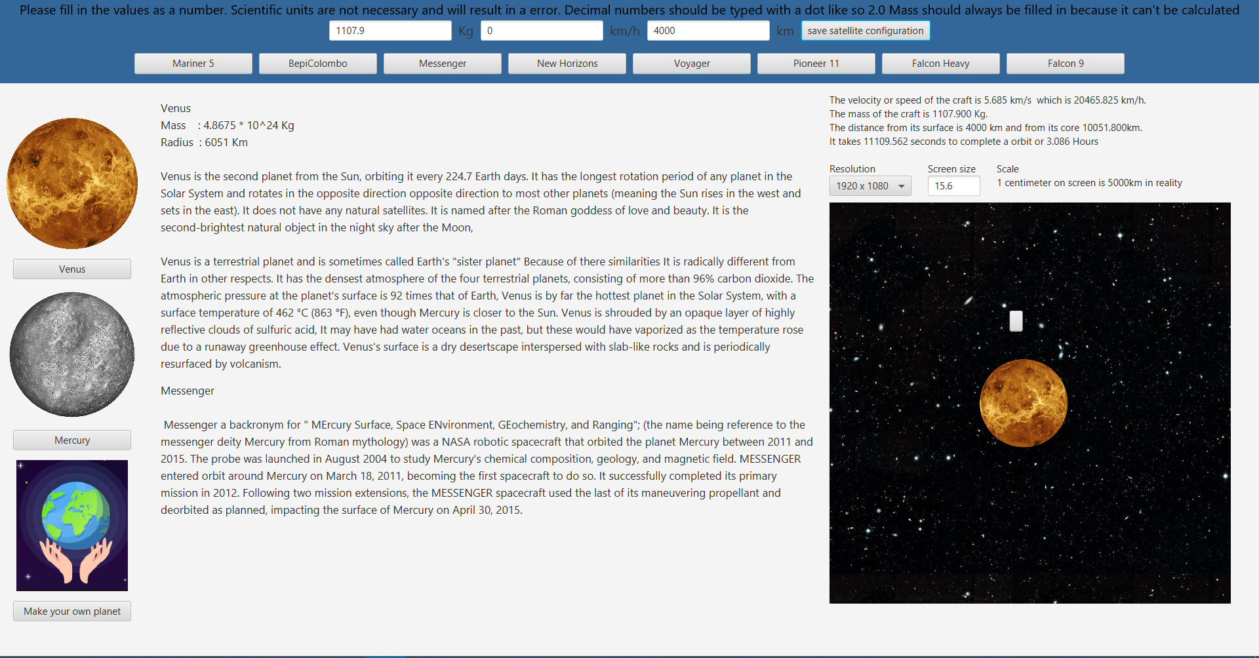

Lucas van Wijk : 1719949

Juni 2019

1 Introductie

2 Implementatie

3 Review

Introductie

1. Het probleem

Leraren op voornamelijk middelbarenscholen hebben moeite Astrodynamica/Hemelmechanica intuïtief te maken. De correlatie tussen de verschillende eigenschappen zijn vaak niet duidelijk en leerlingen hebben moeite om de effecten zich voor te stellen.

1. Eisen van de oplossing

* Het moet makkelijk in gebruik zijn
* Het programma moet een accurate weergaven van de realiteit weergeven.
* Het moet modulair zijn
* Het programma moet goed gedocumenteerd zijn
* Het programma moet makkelijk te onderhouden zijn
* Het programma moet intuïtief zijn
* Het programma moet fool proef zijn

1. Extra’s

* Het programma moet snel laden

De oplossing

1. De werking

De gebruiker start het programma op en komt dan op de home pagina. Hier wordt een welkom bericht laten zien. Vervolgens geeft de gebruiker een satelliet en planeet in. Het programma geeft informatie over de gekozen satelliet en planeet weer. De gebruiker geeft op welke waarden hij/zij wil laten bereken (de snelheid van de satelliet of de afstand van de satelliet tot de planeet). Het algoritme berekend de uitkomst. Daarna laat het programma de uitkomst zien en een op schaal animatie van de baan rond de planeet.

1. Het algoritme

Het algoritme heeft 2 natuurkundige wetten als basis namelijk Newton’s second law of motion en Newton’s law of universal gravitation.

Newton’s law of universal gravitation: $F=G* \frac{M_{1}*m_{2}}{r^{2}}$

Newton’s second law of motion $F=m*a$

De kracht die de satelliet naar de planeet trekt is Newton’s law of universal gravitation (van af nu $F_{g}$ genoemd)

De kracht die de satelliet als het waren weg trekt van de planeet is Newton’s second law of motion (vanaf nu genoemd $F_{m}$ m staat voor middelpunt zoekende kracht)

Dit zijn de weten waar alle anderen formules in het programma van worden afgeleid. De snelheid kan worden bepaald als volgt

We weten dat voor een stabiele baan de krachten gelijk moeten zijn dus geld

$$F_{g }= F_{m}$$

Voor een object dat zich in een cirkel vormig baan beweegt geld

$$a= \frac{v^{2}}{r}$$

Dus kan $F_{m}$ worden herschreven als

$$F_{m}= \frac{m_{2}*v^{2}}{r}$$

Dus dan krijgen wij het volgende

$$\frac{m_{2}*v^{2}}{r}= \frac{G*M_{1}*m_{2}}{r^{2}}$$

Aan beiden kanten delen door $r$ en vermenigvuldigen met $m_{2}$ is overbodig dus die kunnen tegen elkaar worden weggestreept want dan overblijft is

$$v^{2}= \frac{G*M_{1}}{r}$$

Hier kunnen we van maken

$$v= \sqrt{\frac{G*M_{1}}{r}}$$

De formule kan ook weer worden herschreven tot de volgende formule om de aftand te beschrijven

$$r=\frac{\left(G*M_{1}\right)}{v^{2}}$$

Voor de tijd kan de volgende formule worden herleid

Als basis wordt de volgende formule genomen.

$$v= \frac{d}{t}$$

Dit kan worden herleid tot

$$T= \frac{d}{v}$$

Afstand (d) kan worden vervangen door $2 π*r$

$$T= \frac{2 π*r}{v}$$

Dit zijn in essentie alle formules die worden gebruikt. Omdat voor de simulatie alleen planeten zijn gekozen die geen maan hebben (als die wel een maan hebben gelden de volgende formule niet in de vorm waarin ze hier geschreven staan.)

Review

De voordelen

* De simulatie is accuraat
* Het programma is intuïtief
* Het programma is makkelijk te gebruiken
* Het programma heeft geen lange laat tijden
* Het programma geeft een duidelijke weergave van de realiteit

De nadelen

* Het programma is beperkt in het aantal planeten die het kan simuleren
* Voor de animatie moet de gebruiker te veel informatie opgeven